Министерство науки и высшего образования Российской Федерации
Федеральное государственное бюджетное образовательное учреждение
высшего образования
«КУБАНСКИЙ ГОСУДАРСТВЕННЫЙ УНИВЕРСИТЕТ»
(ФГБОУ ВО «КубГУ»)

Факультет компьютерных технологий и прикладной математики
Кафедра вычислительных технологий

Отчёт по заданию №2. Тестирование API

Работу выполнил: ______________________________________ Костров А.А.

Направление подготовки: 02.03.02 Фундаментальная информатика и информационные технологии

Направленность (профиль): Математическое и программное обеспечение компьютерных технологий

Преподаватель: ______________________________________ Полупанов А.А.

Краснодар
2026

Задание (темы 3, 4, см. слайды 12-56): протестировать готовый API по ссылке https://reqres.in/api-docs/ по 4 основным запросам (GET, PUT, POST, DELETE). Соответствующие коды запросов и ответов предоставить в виде *.doc файла.

Тестирование API сайта reqres.in

1. Запустим программу Postman, с помощью неё отправим GET-запрос на адрес https://reqres.in/api/users?page=2 и получим ответ (рисунок 1).

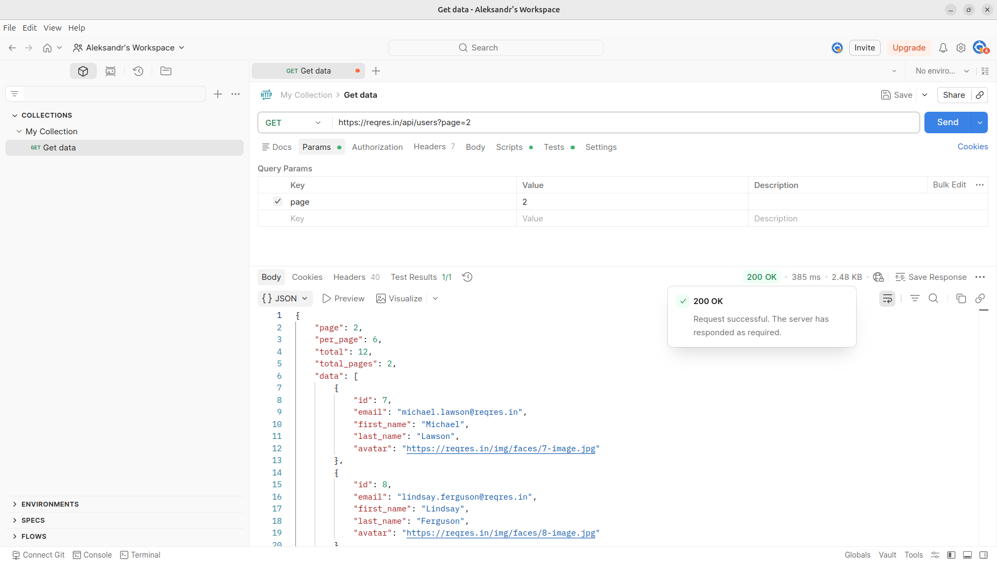

Рисунок 1 — GET-запрос и соответствующий ему ответ

2. Отправим GET-запрос на адрес https://reqres.in/api/products и получим ответ (рисунок 2).

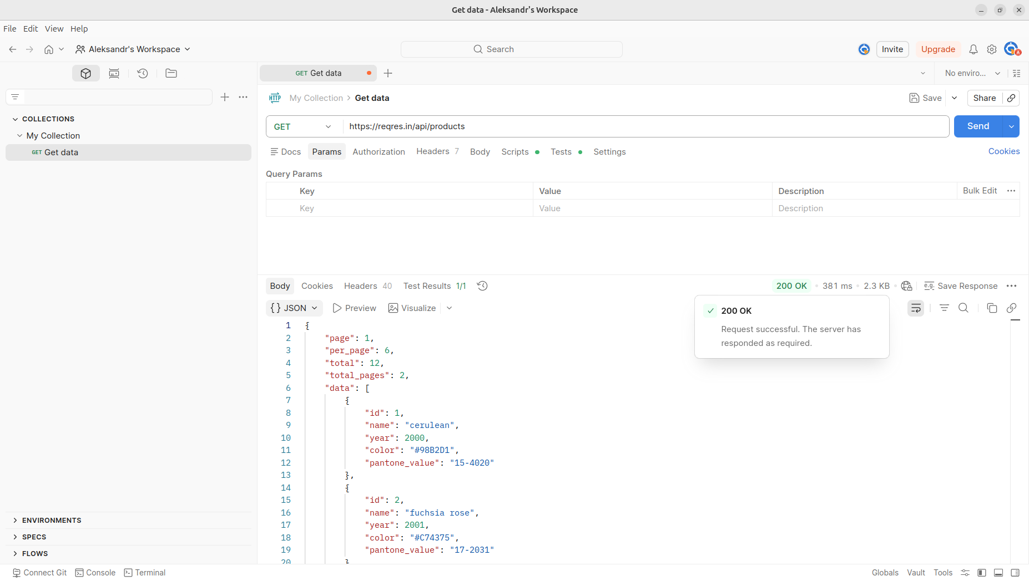

Рисунок 2 — Ещё один GET-запрос
3. Напишем тесты для проверки данных из ответа на GET-запрос к адресу https://reqres.in/api/users/3 (рисунок 3).

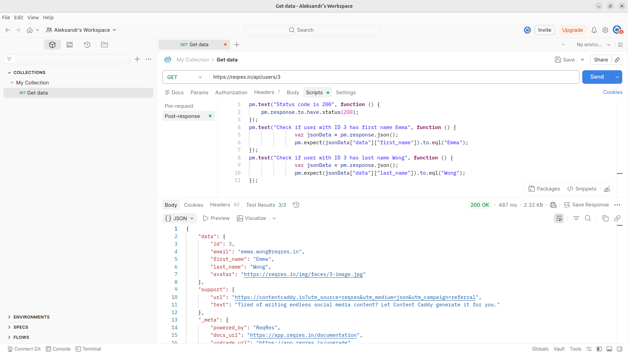

Рисунок 3 — Код тестов и ответ на GET-запрос

4. Видим, что тесты успешно пройдены (рисунок 4).

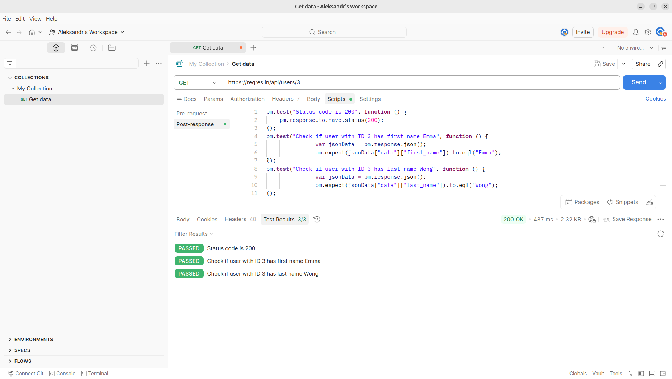

Рисунок 4 — Результаты тестов

5. Теперь отправим POST-запрос на адрес https://reqres.in/api/register (рисунок 5).

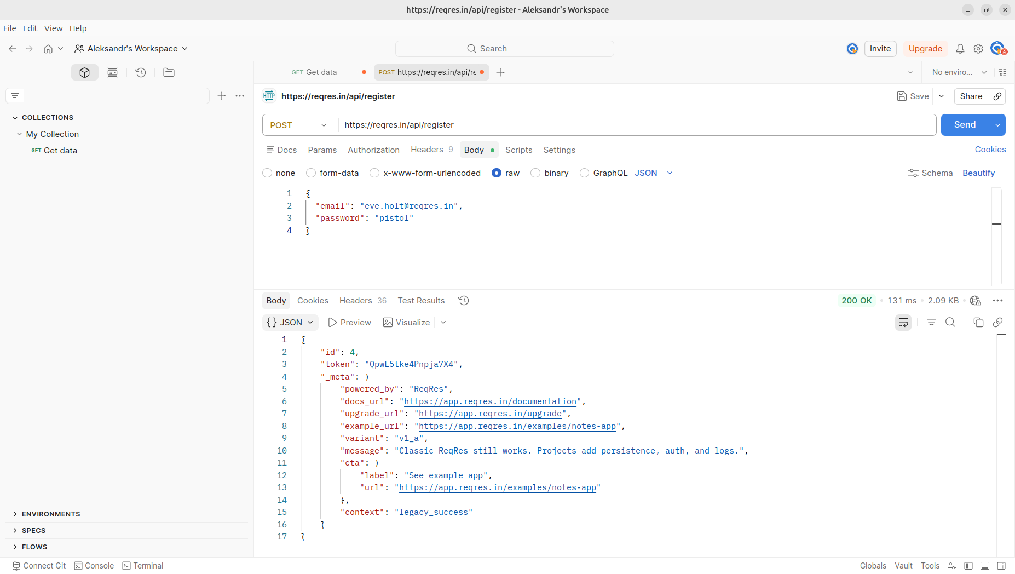

Рисунок 5 — POST-запрос и полученный ответ

6. Напишем тесты для проверки данных из ответа на POST-запрос (рисунок 6).

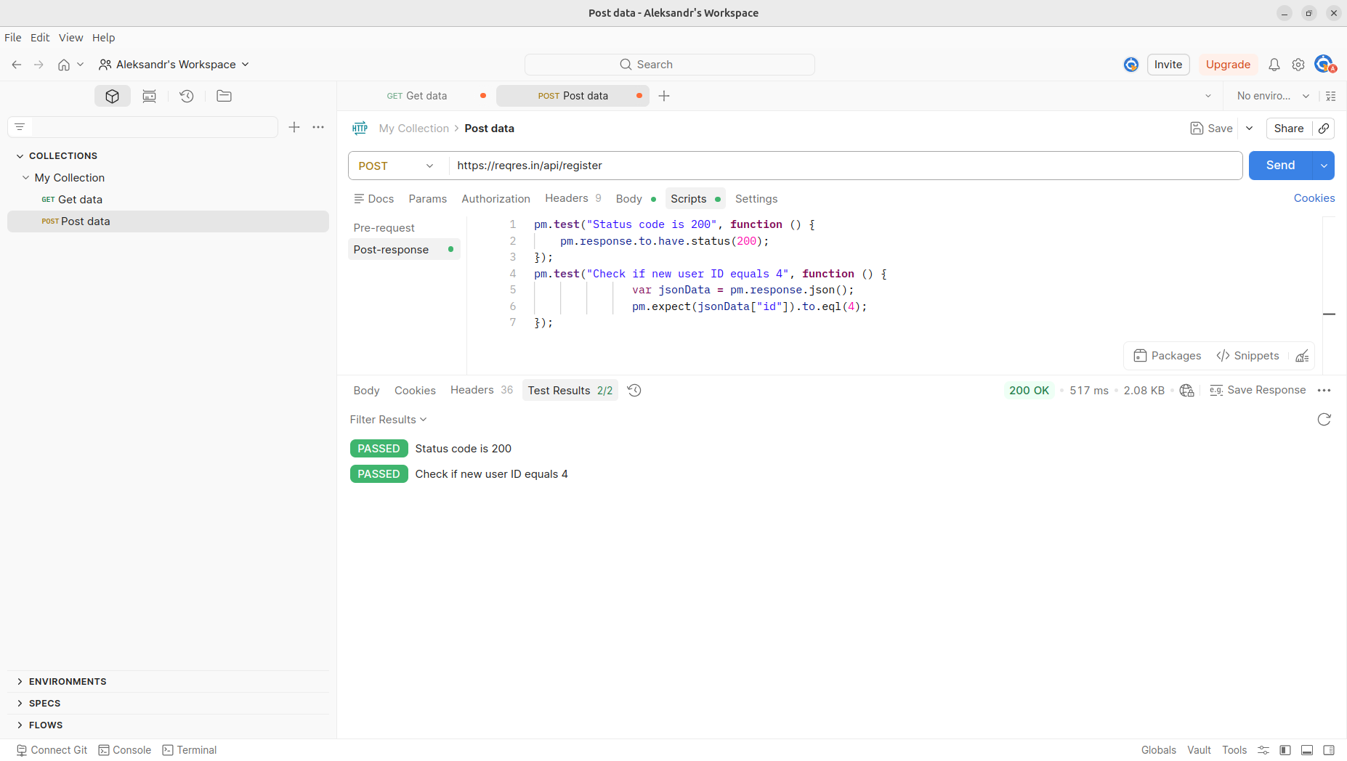

Рисунок 6 — Успешно пройденные тесты
7. Отправим PUT-запрос на адрес https://reqres.in/api/users/1 (рисунок 7).

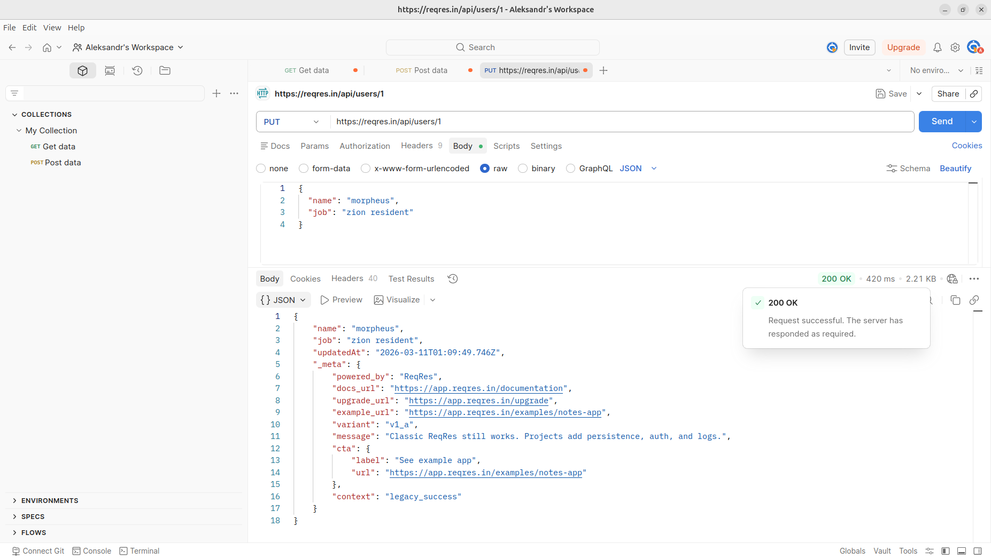

Рисунок 7 — PUT-запрос и полученный ответ

8. Напишем тесты для проверки данных из ответа на PUT-запрос (рисунок 8).

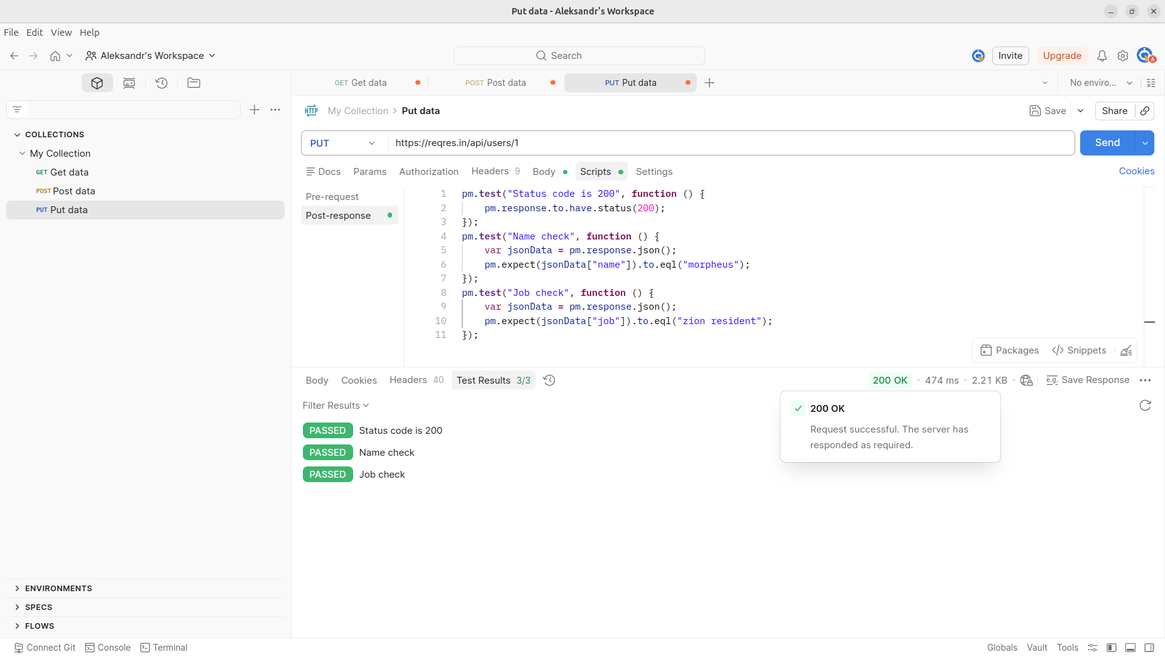

Рисунок 8 — Результат
9. Отправим DELETE-запрос на адрес https://reqres.in/api/users/4 (рисунок 9).

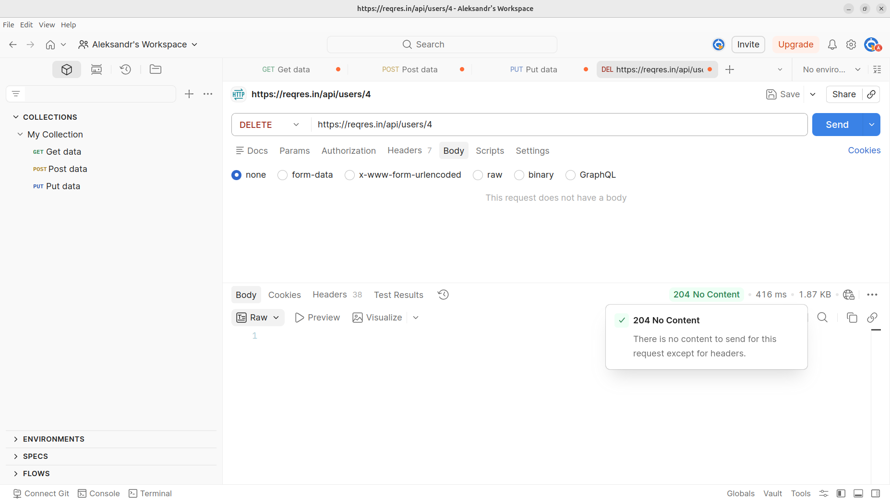

Рисунок 9 — DELETE-запрос

Вывод: в ходе выполнения данного задания были приобретены навыки проведения тестирования API с помощью программы Postman.

